Sequência de Fibonacci – Daniela Jordão
A sequência de Fibonacci é uma sequência matemática onde cada número é a soma dos dois anteriores:
0, 1, 1, 2, 3, 5, 8, 13, 21, 34…

Explicação da Implementação

1. Conceito Base
Começamos com os dois primeiros números da sequência: 0 e 1.

2. Função tail
A função tail remove o primeiro elemento de uma lista:
tail [0, 1, 1, 2] = [1, 1, 2]

3. Função zipWith (+)
A função zipWith (+) soma duas listas elemento por elemento:
zipWith (+) [0, 1, 1] [1, 1, 2] = [0+1, 1+1, 1+2] = [1, 2, 3]

4. Como tudo se junta
Começamos com [0, 1] e vamos somando cada número com o próximo para criar o próximo número da sequência.

5. Função take
A função take (n + 1) pega apenas os primeiros n+1 números da sequência, porque queremos incluir o 0 inicial.

6. Como o Haskell sabe quando parar?
A lista lista é definida de forma infinita: 0, 1, 1, 2, 3, 5, 8, 13, 21…
Mas o Haskell usa avaliação preguiçosa (lazy evaluation):
- O Haskell só calcula o que você realmente precisa!
- Quando você pede take (n + 1) lista, ele calcula apenas n+1 elementos
- Os outros elementos nunca são calculados (economiza tempo e memória)

Isso é uma característica especial do Haskell: você pode trabalhar com listas “infinitas”.

Passo a Passo (Exemplo: n = 6)
lista = 0 : 1 : zipWith (+) lista (tail lista)
= 0 : 1 : zipWith (+) (0 : 1 : ...) (1 : ...)
= 0 : 1 : (0 + 1) : zipWith (+) (1 : ...) (...)
= 0 : 1 : 1 : (1 + 1) : zipWith (+) (...) (...)
= 0 : 1 : 1 : 2 : (1 + 2) : zipWith (+) (...) (...)
= 0 : 1 : 1 : 2 : 3 : (2 + 3) : zipWith (+) (...) (...)
= 0 : 1 : 1 : 2 : 3 : 5 : (3 + 5) : zipWith (+) (...) (...)
= 0 : 1 : 1 : 2 : 3 : 5 : 8 : ...
A cada passo, pegamos os dois últimos números e somamos para criar o próximo.
Resultado final: sequenciaFibonacci 6 = [0, 1, 1, 2, 3, 5, 8]

Implementação em Haskell

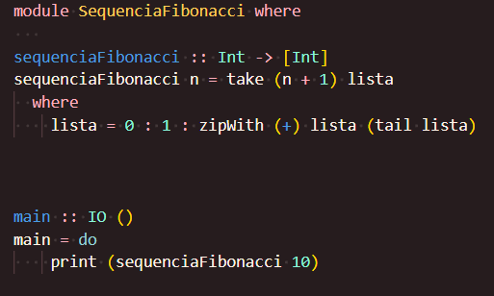

Exemplo de Execução
ghci> sequenciaFibonacci 10
[0,1,1,2,3,5,8,13,21,34,55]

